

GOBERNACIÓN PROVINCIAL LA VEGA

INFORME DE AVANCE DEL PLAN OPERATIVO ANUAL – POA

JULIO-SEPTIEMBRE 2025

DIRECCIÓN GENERAL

La Vega, República Dominicana

ÍNDICE

Introducción.................................................................................................................... ......3
Marco Estratégico........................................................................................................... ......4
Eje Estratégico…………………………………………………………………………………………………………....….….5
Mesa Local de Seguridad, Ciudadanía y Género....................................................................6
Estadística Trimestral de Servicios.......................................................................................14
El Gobierno en Las Provincias con el Sector MOCP............................................................. 27
Donación en Especie...………………………………………………..….………………….…..………….….…....….30
Donación de Canastillas………….………………………………………………………………….……….…………...37
Conclusión…………………………………………………………………………………………………..…………….……..38
Firmas……………………………………………………………………………………………………………..………….…...39

Introducción
El presente informe desglosa el seguimiento y evaluación del Plan Operativo Anual (POA) de la Gobernación de La Vega, correspondiente al tercer trimestre del presente año 2025.

Las informaciones presentadas han sido facilitadas por las áreas involucradas en la ejecución de las tareas, que a su vez fueron validadas por las evidencias suministradas.

Este informe contiene:
1. Tabla de reuniones municipales de Mesa de Seguridad Ciudadana,
2. Demandas territoriales de los municipios,
3. Estadísticas de servicios de la Gobernación,
4. El Gobierno en Las Provincias enfocado en el sector MOPC,
5. Conduces de ración alimenticia y electrodomésticos, y,
6. Donación de canastillas para bebé.

De manera que seguimos comprometidos en el fortalecimiento de la cultura de transparencia, la rendición de cuentas y la mejora continua en la Gobernación Provincial.

Marco Estratégico

Misión
Garantizar el bienestar de nuestra provincia a través de una gestión coordinada que impacte de forma efectiva los diferentes niveles del Estado, logrando una mejor y mayor prevención de los elementos negativos de la seguridad ciudadana, en el marco del respeto a los derechos de la población.

Visión
Ser reconocidos como una entidad gubernamental modelo, apoyado en una gestión coordinada, de desarrollo sostenible, mejora continua, eficaz y eficiente de los servicios, y la transparencia institucional, como base de una buena administración de los recursos, en el alcance de la paz, la seguridad ciudadana y la garantía de los derechos de las personas.

Valores
Compromiso: Ponemos el máximo de nuestras capacidades para lograr todo aquello que se nos ha confiado cumpliendo con nuestras obligaciones.

Equidad: Trabajamos dignamente con igualdad, sin hacer diferencias entre condición social, sexual, de género, religión condiciones físicas, entre otras.

Justicia: Actuamos con igualdad de oportunidades mediante el respeto de los derechos y la dignidad de la persona dentro de un marco de libertad individual compatible con el orden público y el bienestar general.

Ética: Actuamos con juicio moral y cumpliendo las normas que rigen nuestra forma de actuar en el trabajo y frente a la sociedad.

Calidad: Trabajamos para satisfacer las necesidades de nuestros usuarios internos y externo a través de la mejora continua.

Transparencia: Somos transparentes permitiendo que los demás entiendan nuestras acciones y perciban lo que realmente deseamos o sentimos.

Eficiencia: Somos capaces de lograr nuestros objetivos con el mínimo de recursos viables (menores costos mayores beneficios).

Eje Estratégico

En el Plan Estratégico Institucional 2025-2028 del Ministerio de Interior y Policía (MIP) para las Gobernaciones Provinciales está conformado por el eje 3: Construcción Comunitaria del Orden, cuyo objetivo es contribuir al desarrollo de una cultura de convivencia responsable y de preservación de la vida y su dignidad, mediante la participación de las organizaciones sociales en el sistema local de seguridad ciudadana, la convivencia pacífica, la creación de mecanismos de colaboración y coordinación efectivos.

Por lo que durante el tercer trimestre la Gobernación de La Vega ha continuado su programación de servicios y apoyo humanitario en un buen nivel de cumplimiento y rendimiento, de acuerdo a los lineamientos programados; fortaleciendo la dinámica operativa y fomentando la rendición de cuentas de las instituciones de la provincia a través de El GOBIERNO EN LAS PROVINCIAS.

Por lo que el Plan Operativo Anual (POA) 2025 de la Gobernación La Vega constituye el instrumento de gestión que une la planificación estratégica del MIP con las actividades de servicios programadas, a través del producto, indicadores y metas que orientan las acciones de las áreas de la Gobernación; materializando el objetivo estratégico en intervenciones concretas y medibles para el logro de los resultados establecidos en el Plan Estratégico 2025-2028, y el funcionamiento eficiente de la programación en la Gobernación.

La Metodología de evaluación de avance de las metas se realiza mediante un ejercicio de revisión y verificación de los archivos a través de las evidencias aportadas por cada responsable de área de la Gobernación.

Mesa Local de Seguridad, Ciudadanía y Género


Viceministerio Seguridad Preventiva en Gobiernos Provinciales

Mesa Local de Seguridad, Ciudadanía y Género

JULIO-SEPTIEMBRE 2025

REUNIONES MUNICIPALES DE MESA LOCAL DE SEGURIDAD CIUDADANA

MUNICIPIOS | JULIO | AGOSTO | SEPTIEMBRE
LA VEGA | 1 | 1 | 1
JARABACOA | 1 | 1 | 1
CONSTANZA | 1 | 1 | 1
JIMA ABAJO /D.M. RINCÓN/D.M. RANCHITO | 2 | 2 | 3
TOTAL | 5 | 5 | 6

RECOPILACIÓN DE DEMANDAS TERRITORIALES POR MUNICIPIOS

DEMANDA POR MUNICIPIO | LA VEGA | JARABACOA | CONSTANZA | JIMA ABAJO
- Falta de luminarias | xx | xxx | xxx | xxx
- Bacheo y asfaltado de calles | x | xxx | xxx | xx
- Operativos preventivos por sectores | x | x | x | x
- Terminación de escuelas | x
- Puntos de drogas | xx | xxx | xxx | xx
- Migración irregular | x | xx | xx | x
- Contaminación sónica | xx | xxx | xxx | xx
- Carrera de motocicletas buggies | x | xxx | xxx | x
- Migración irregular | x | x | x | x
- Terminación de techado |  |  |  | x
- Apoyo al deporte | x | xx | xx | xx
- Niños en condición de calle | x | xxx | xxx | xx
- Organización del tránsito | x | xxx | xxx | xx
- Robos y atracos |  | xxx | xx | x
- Jóvenes que ni estudian ni trabajan |  | x | x | x
- Control de venta de bebidas alcohólicas | x | xxx | xxx | x
- Camiones en horarios inapropiados |  | x | x
- Embarazo en adolescentes |  |  | xx
- Terminar la reparación de la carretera El Casabito |  |  | xxx
- Mejora del servicio de agua potable | x | x |  | x
- Recuperación de espacios públicos | x | x |  | x
- Robos agrícolas |  |  |  | x
- Terminación de cancha de básquetbol |  |  |  | x
- Terminación UNAP |  |  |  | x
- Máquinas tragamonedas |  | x | x | x
- Ofertas turísticas falsas |  | x
- Fuegos forestales |  | x | x
- Violencia intrafamiliar |  | x
- Violencia de género |  |  | x

DISTRITO MUNICIPAL RANCHITO
10-07-2025

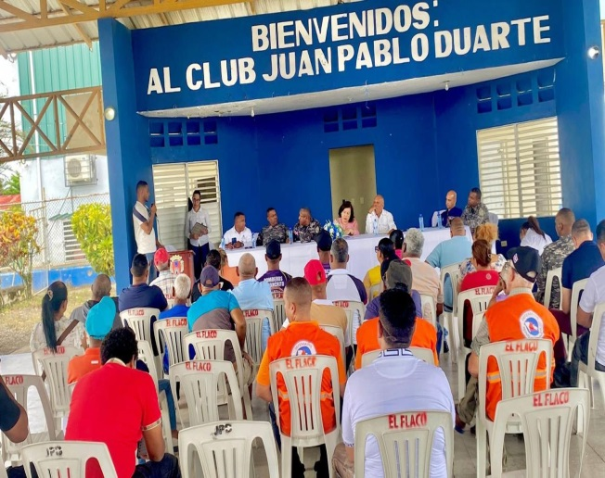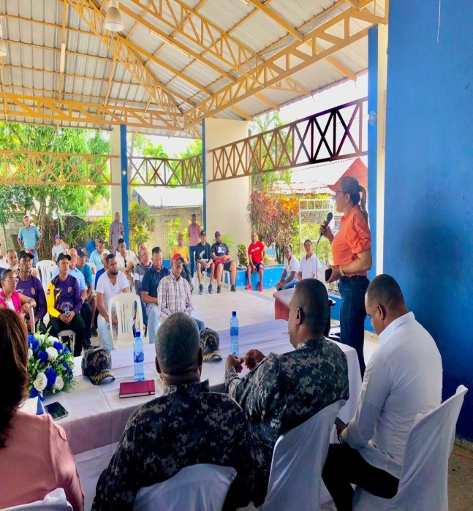

MUNICIPIO DE LA VEGA
11-07-2025

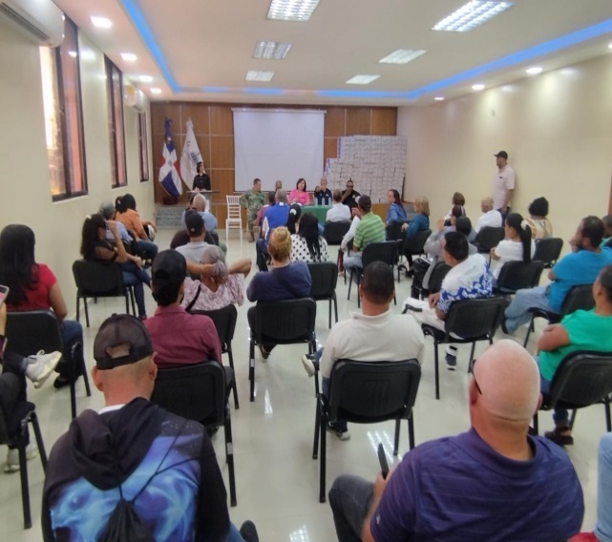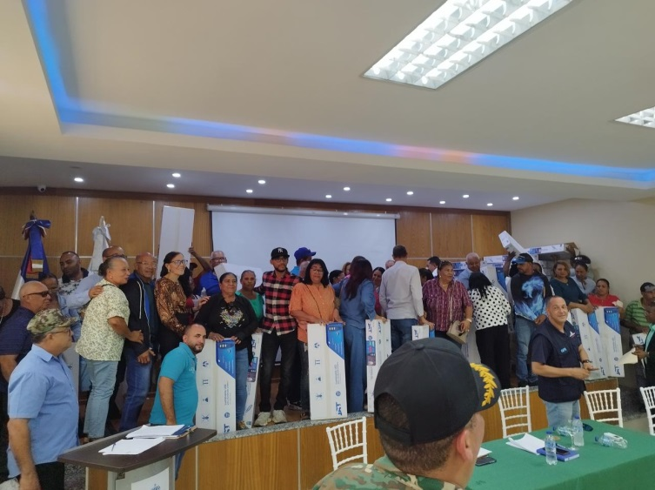

MUNICIPIO DE JARABACOA
29-07-2025

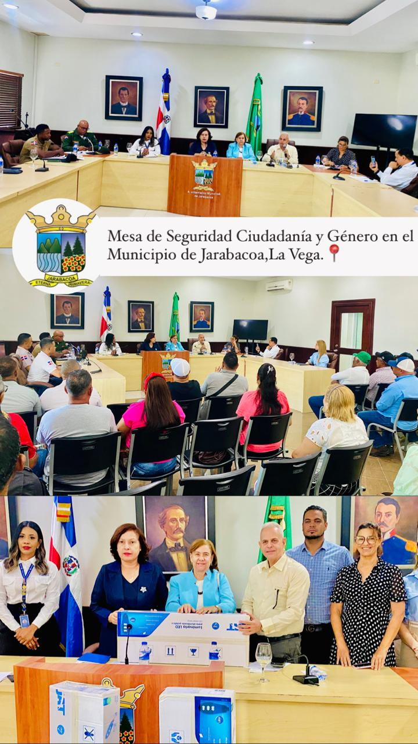

MUNICIPIO DE CONSTANZA
29-07-25

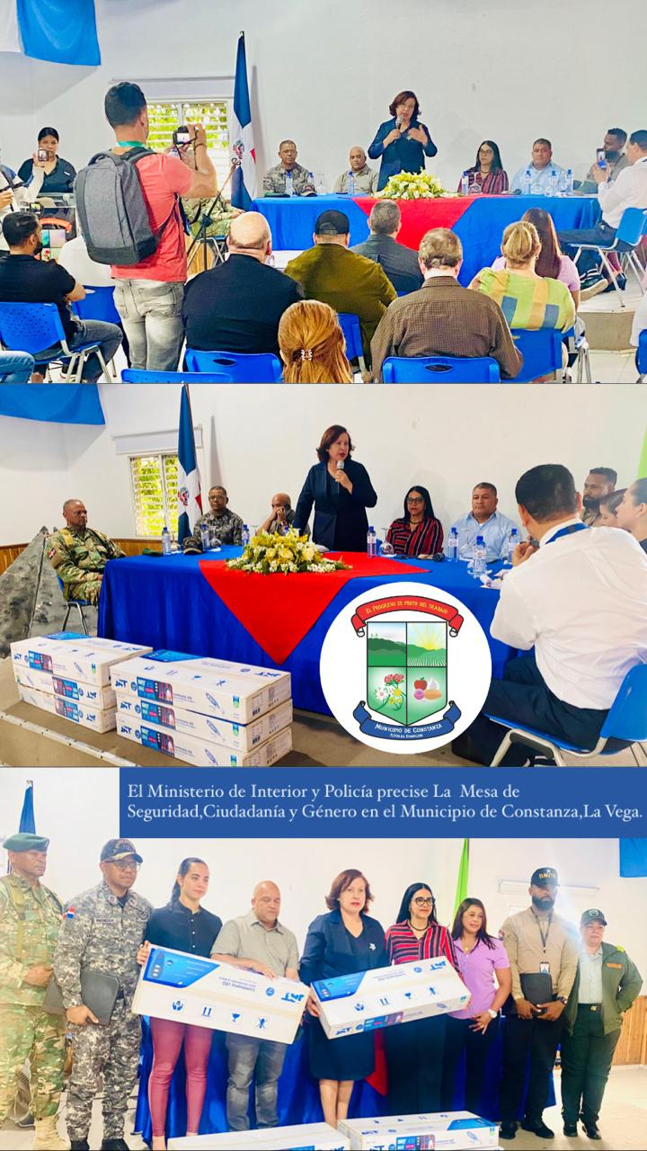

MUNICIPIO DE LA VEGA
08-08-2025

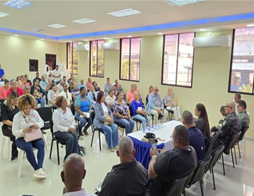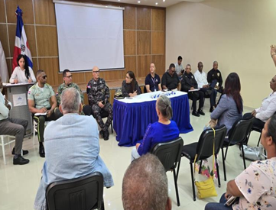

MUNICIPIO DE JARABACOA
26-08-25

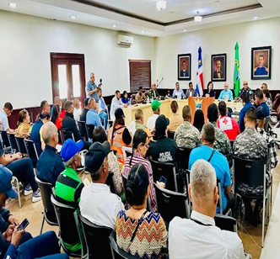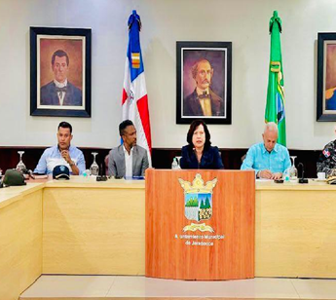

MUNICIPIO DE CONSTANZA
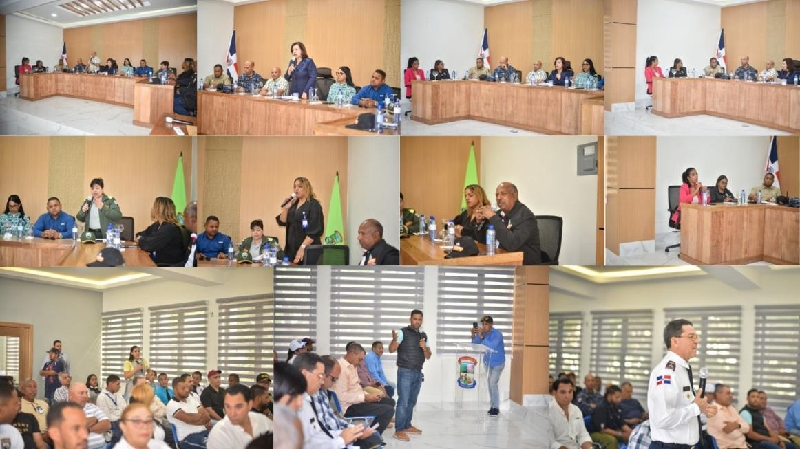
26-08-25

DISTRITO MUNICIPAL DE RANCHITO
29-08-25
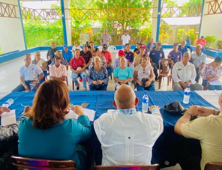

MUNICIPIO DE JIMA ABAJO
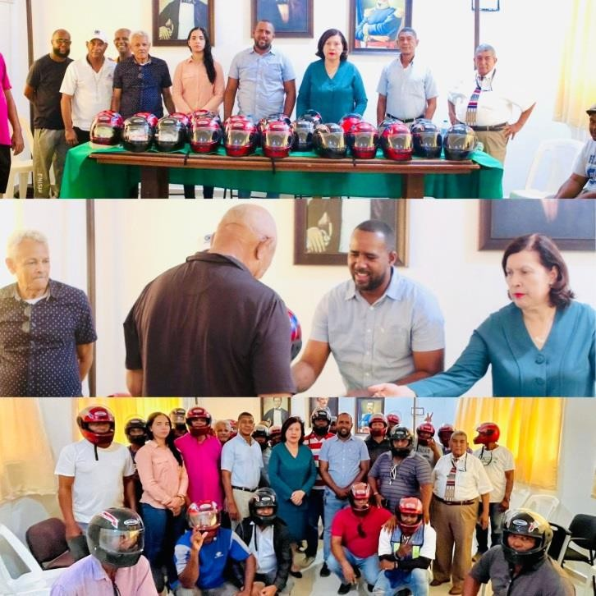
29-08-25

Estadística Trimestral de Servicios

LOGROS DE MESA LOCAL DE SEGURIDAD, CIUDADANÍA Y GÉNERO

 | MES | CANTIDAD DE ACCIONES |  | LOCALIDAD | CONCEPTO
 | JULIO | 12 |  | MUNICIPIOS LA VEGA, JARABACOA, CONSTANZA Y JIMA ABAJO, PROV. LA VEGA | OPERATIVOS COMUNITARIOS Y PATRULLAJES
 | AGOSTO | 7 |  | MUNICIPIOS LA VEGA, JARABACOA, CONSTANZA Y JIMA ABAJO, PROV. LA VEGA | OPERATIVOS COMUNITARIOS Y PATRULLAJES
 | SEPTIEMBRE | 9 |  | MUNICIPIOS LA VEGA, JARABACOA, CONSTANZA Y JIMA ABAJO, PROV. LA VEGA | OPERATIVOS COMUNITARIOS Y PATRULLAJES
 | TOTAL | 28
 | GESTIÓN DE PENSIÓN SOLIDARIA – CONAPE
 | MES | INSCRITOS | LOCALIDAD |  | CONCEPTO
 | JULIO | 65 | MUNICIPIO LA VEGA, PROV. LA VEGA |  | GESTIÓN DE PENSION SOLIDARIA - CONAPE
 | AGOSTO | 55 | MUNICIPIO LA VEGA, PROV. LA VEGA |  | GESTIÓN DE PENSION SOLIDARIA - CONAPE
 | SEPTIEMBRE | 26 | MUNICIPIO LA VEGA, PROV. LA VEGA |  | GESTIÓN DE PENSION SOLIDARIA - CONAPE
 | TOTAL | 146

LISTADO DE INSCRITOS EN PENSIÓN SOLIDARIA – CONAPE

No. | NOMBRE | LOCALIDAD | EDAD | CONCEPTO | M | F | T
1 | ADALGISA MINERVA PUNTIEL RUBIO | MUNICIPIO LA VEGA, PROV. LA VEGA. | 80 | GESTION DE INSCRIPCION P/ PENSION SOLIDARIA - CONAPE |  | 1 | 1
2 | ADELA ADELA DE LA CRUZ ACOSTA | MUNICIPIO LA VEGA, PROV. LA VEGA. | 68 | GESTION DE INSCRIPCION P/ PENSION SOLIDARIA - CONAPE |  | 1 | 1
3 | ADRIANO LOPEZ | MUNICIPIO LA VEGA, PROV. LA VEGA. | 97 | GESTION DE INSCRIPCION P/ PENSION SOLIDARIA - CONAPE | 1 |  | 1
4 | AGUSTIN GUERRERO FERNANDEZ | MUNICIPIO LA VEGA, PROV. LA VEGA. | 74 | GESTION DE INSCRIPCION P/ PENSION SOLIDARIA - CONAPE | 1 |  | 1
5 | ALBERTO ALONSO RAMOS PICHARDO | MUNICIPIO LA VEGA, PROV. LA VEGA. | 71 | GESTION DE INSCRIPCION P/ PENSION SOLIDARIA - CONAPE | 1 |  | 1
6 | ALBERTO GIL SALVADOR CANDELARIO CAPELLAN | MUNICIPIO LA VEGA, PROV. LA VEGA. | 75 | GESTION DE INSCRIPCION P/ PENSION SOLIDARIA - CONAPE | 1 |  | 1
7 | ALEJANDRINA NEREIDA CABA GRULLON | MUNICIPIO LA VEGA, PROV. LA VEGA. | 71 | GESTION DE INSCRIPCION P/ PENSION SOLIDARIA - CONAPE |  | 1 | 1
8 | ALICIA MARIA REYES VILLA | MUNICIPIO LA VEGA, PROV. LA VEGA. | 82 | GESTION DE INSCRIPCION P/ PENSION SOLIDARIA - CONAPE |  | 1 | 1
9 | ALTAGRACIA DIAZ MENDEZ | MUNICIPIO LA VEGA, PROV. LA VEGA. | 62 | GESTION DE INSCRIPCION P/ PENSION SOLIDARIA - CONAPE |  | 1 | 1
10 | ALTAGRACIA LOPEZ | MUNICIPIO LA VEGA, PROV. LA VEGA. | 73 | GESTION DE INSCRIPCION P/ PENSION SOLIDARIA - CONAPE |  | 1 | 1
11 | ALTAGRACIA PRIMITIVA GIL | MUNICIPIO LA VEGA, PROV. LA VEGA. | 65 | GESTION DE INSCRIPCION P/ PENSION SOLIDARIA - CONAPE |  | 1 | 1
12 | AMPARO NUÑEZ CAPELLAN | MUNICIPIO LA VEGA, PROV. LA VEGA. | 64 | GESTION DE INSCRIPCION P/ PENSION SOLIDARIA - CONAPE |  | 1 | 1
13 | ANA MERCEDES REYES ROSARIO | MUNICIPIO LA VEGA, PROV. LA VEGA. | 66 | GESTION DE INSCRIPCION P/ PENSION SOLIDARIA - CONAPE |  | 1 | 1
14 | ANGELA PATRICIA CEBALLOS RODRIGUEZ | MUNICIPIO LA VEGA, PROV. LA VEGA. | 76 | GESTION DE INSCRIPCION P/ PENSION SOLIDARIA - CONAPE |  | 1 | 1
15 | ANTONIA HERNANDEZ | MUNICIPIO LA VEGA, PROV. LA VEGA. | 85 | GESTION DE INSCRIPCION P/ PENSION SOLIDARIA - CONAPE |  | 1 | 1
16 | ANTONIO CABA | MUNICIPIO LA VEGA, PROV. LA VEGA. | 95 | GESTION DE INSCRIPCION P/ PENSION SOLIDARIA - CONAPE | 1 |  | 1
17 | ANTONIO PEREZ GRULLON | MUNICIPIO LA VEGA, PROV. LA VEGA. | 75 | GESTION DE INSCRIPCION P/ PENSION SOLIDARIA - CONAPE | 1 |  | 1
18 | ARSENIO ALEJANDRO PICHARDO MARTES | MUNICIPIO LA VEGA, PROV. LA VEGA. | 66 | GESTION DE INSCRIPCION P/ PENSION SOLIDARIA - CONAPE | 1 |  | 1
19 | BENANCIA ALTAGRACIA QUEZADA SANCHEZ | MUNICIPIO LA VEGA, PROV. LA VEGA. | 65 | GESTION DE INSCRIPCION P/ PENSION SOLIDARIA - CONAPE |  | 1 | 1
20 | BERNARDO HILARIO LANTIGUA | MUNICIPIO LA VEGA, PROV. LA VEGA. | 63 | GESTION DE INSCRIPCION P/ PENSION SOLIDARIA - CONAPE | 1 |  | 1
21 | BRAUDILIO BONIFACIO | MUNICIPIO LA VEGA, PROV. LA VEGA. | 74 | GESTION DE INSCRIPCION P/ PENSION SOLIDARIA - CONAPE | 1 |  | 1
22 | CANDIDA ROSA BONIFACIO PICHARDO | MUNICIPIO LA VEGA, PROV. LA VEGA. | 102 | GESTION DE INSCRIPCION P/ PENSION SOLIDARIA - CONAPE |  | 1 | 1
23 | CARMEN ANTIGUA ROSADO DE GONZALEZ | MUNICIPIO LA VEGA, PROV. LA VEGA. | 68 | GESTION DE INSCRIPCION P/ PENSION SOLIDARIA - CONAPE |  | 1 | 1
24 | CARMEN JIMENEZ BAEZ | MUNICIPIO LA VEGA, PROV. LA VEGA. | 61 | GESTION DE INSCRIPCION P/ PENSION SOLIDARIA - CONAPE |  | 1 | 1
25 | CARMEN PAYAN | MUNICIPIO LA VEGA, PROV. LA VEGA. | 64 | GESTION DE INSCRIPCION P/ PENSION SOLIDARIA - CONAPE |  | 1 | 1
26 | CARMEN SANCHEZ | MUNICIPIO LA VEGA, PROV. LA VEGA. | 66 | GESTION DE INSCRIPCION P/ PENSION SOLIDARIA - CONAPE |  | 1 | 1
27 | CATALINA MARIA CRUZ ROJAS | MUNICIPIO LA VEGA, PROV. LA VEGA. | 68 | GESTION DE INSCRIPCION P/ PENSION SOLIDARIA - CONAPE |  | 1 | 1
28 | CRISTINA ALTAGRACIA SANTIAGO | MUNICIPIO LA VEGA, PROV. LA VEGA. | 76 | GESTION DE INSCRIPCION P/ PENSION SOLIDARIA - CONAPE |  | 1 | 1
29 | DANIEL ANTONIO RODRIGUEZ HENRIQUEZ | MUNICIPIO LA VEGA, PROV. LA VEGA. | 72 | GESTION DE INSCRIPCION P/ PENSION SOLIDARIA - CONAPE | 1 |  | 1
30 | DANIEL MONTAS ALCANTARA | MUNICIPIO LA VEGA, PROV. LA VEGA. | 67 | GESTION DE INSCRIPCION P/ PENSION SOLIDARIA - CONAPE | 1 |  | 1
31 | DOLORES ALBA ROSA TRINIDAD REYES | MUNICIPIO LA VEGA, PROV. LA VEGA. | 74 | GESTION DE INSCRIPCION P/ PENSION SOLIDARIA - CONAPE |  | 1 | 1
32 | DOMINGA VASQUEZ FRIAS | MUNICIPIO LA VEGA, PROV. LA VEGA. | 67 | GESTION DE INSCRIPCION P/ PENSION SOLIDARIA - CONAPE |  | 1 | 1
33 | ELADIA TAVERAS SMIT | MUNICIPIO LA VEGA, PROV. LA VEGA. | 78 | GESTION DE INSCRIPCION P/ PENSION SOLIDARIA - CONAPE |  | 1 | 1
34 | ELBA VIRGEN GARCIA ALMANZAR | MUNICIPIO LA VEGA, PROV. LA VEGA. | 71 | GESTION DE INSCRIPCION P/ PENSION SOLIDARIA - CONAPE |  | 1 | 1
35 | ELISA RUIZ G. DE LEONARDO | MUNICIPIO LA VEGA, PROV. LA VEGA. | 105 | GESTION DE INSCRIPCION P/ PENSION SOLIDARIA - CONAPE |  | 1 | 1
36 | ELSA ROSADO RODRIGUEZ | MUNICIPIO LA VEGA, PROV. LA VEGA. | 62 | GESTION DE INSCRIPCION P/ PENSION SOLIDARIA - CONAPE |  | 1 | 1
37 | ELVA ELIZA SANCHEZ RODRIGUEZ DE COLA | MUNICIPIO LA VEGA, PROV. LA VEGA. | 65 | GESTION DE INSCRIPCION P/ PENSION SOLIDARIA - CONAPE |  | 1 | 1
38 | EVELIA SANTOS RODRIGUEZ | MUNICIPIO LA VEGA, PROV. LA VEGA. | 61 | GESTION DE INSCRIPCION P/ PENSION SOLIDARIA - CONAPE |  | 1 | 1
39 | FAUSTINA MERCEDES SALCEDO | MUNICIPIO LA VEGA, PROV. LA VEGA. | 68 | GESTION DE INSCRIPCION P/ PENSION SOLIDARIA - CONAPE |  | 1 | 1
40 | FELIX HERRERA | MUNICIPIO LA VEGA, PROV. LA VEGA. | 78 | GESTION DE INSCRIPCION P/ PENSION SOLIDARIA - CONAPE | 1 |  | 1
41 | FERNANDO MARTE CRUZ | MUNICIPIO LA VEGA, PROV. LA VEGA. | 67 | GESTION DE INSCRIPCION P/ PENSION SOLIDARIA - CONAPE | 1 |  | 1
42 | FRANCISCA ANTONIA TEJADA DE MARMOLEJOS | MUNICIPIO LA VEGA, PROV. LA VEGA. | 73 | GESTION DE INSCRIPCION P/ PENSION SOLIDARIA - CONAPE |  | 1 | 1
43 | FRANCISCA DINORAH ROSARIO BEATO | MUNICIPIO LA VEGA, PROV. LA VEGA. | 68 | GESTION DE INSCRIPCION P/ PENSION SOLIDARIA - CONAPE |  | 1 | 1
44 | FRANCISCO FERNANDEZ BATISTA | MUNICIPIO LA VEGA, PROV. LA VEGA. | 64 | GESTION DE INSCRIPCION P/ PENSION SOLIDARIA - CONAPE | 1 |  | 1
45 | FRANCISCO JOSE FRIAS GARCIA | MUNICIPIO LA VEGA, PROV. LA VEGA. | 68 | GESTION DE INSCRIPCION P/ PENSION SOLIDARIA - CONAPE | 1 |  | 1
46 | FRANCISCO VASQUEZ | MUNICIPIO LA VEGA, PROV. LA VEGA. | 63 | GESTION DE INSCRIPCION P/ PENSION SOLIDARIA - CONAPE | 1 |  | 1
47 | GERMANIA RODRIGUEZ | MUNICIPIO LA VEGA, PROV. LA VEGA. | 78 | GESTION DE INSCRIPCION P/ PENSION SOLIDARIA - CONAPE |  | 1 | 1
48 | GLORIA RESTITUYO HERRERA | MUNICIPIO LA VEGA, PROV. LA VEGA. | 79 | GESTION DE INSCRIPCION P/ PENSION SOLIDARIA - CONAPE |  | 1 | 1
49 | INES ALTAGRACIA PERDOMO DE LOPEZ | MUNICIPIO LA VEGA, PROV. LA VEGA. | 69 | GESTION DE INSCRIPCION P/ PENSION SOLIDARIA - CONAPE |  | 1 | 1
50 | INOCENCIO PAULINO CEPEDA | MUNICIPIO LA VEGA, PROV. LA VEGA. | 69 | GESTION DE INSCRIPCION P/ PENSION SOLIDARIA - CONAPE | 1 |  | 1
51 | ISIDRO ABREU SURIEL | MUNICIPIO LA VEGA, PROV. LA VEGA. | 78 | GESTION DE INSCRIPCION P/ PENSION SOLIDARIA - CONAPE | 1 |  | 1
52 | ISRAEL TAVAREZ GENAO | MUNICIPIO LA VEGA, PROV. LA VEGA. | 86 | GESTION DE INSCRIPCION P/ PENSION SOLIDARIA - CONAPE | 1 |  | 1
53 | JOSE ARISIO PERALTA HERNANDEZ | MUNICIPIO LA VEGA, PROV. LA VEGA. | 70 | GESTION DE INSCRIPCION P/ PENSION SOLIDARIA - CONAPE | 1 |  | 1
54 | JOSE DEL CARMEN ROJAS COMPRES | MUNICIPIO LA VEGA, PROV. LA VEGA. | 68 | GESTION DE INSCRIPCION P/ PENSION SOLIDARIA - CONAPE | 1 |  | 1
55 | JOSE ISIDRO MEYRELES | MUNICIPIO LA VEGA, PROV. LA VEGA. | 77 | GESTION DE INSCRIPCION P/ PENSION SOLIDARIA - CONAPE | 1 |  | 1
56 | JOSE NARCISO MENDOZA REYES | MUNICIPIO LA VEGA, PROV. LA VEGA. | 70 | GESTION DE INSCRIPCION P/ PENSION SOLIDARIA - CONAPE | 1 |  | 1
57 | JOSEFA PEÑA BAEZ | MUNICIPIO LA VEGA, PROV. LA VEGA. | 71 | GESTION DE INSCRIPCION P/ PENSION SOLIDARIA - CONAPE |  | 1 | 1
58 | JOSEFINA YSIDORA BURGOS BRITO | MUNICIPIO LA VEGA, PROV. LA VEGA. | 68 | GESTION DE INSCRIPCION P/ PENSION SOLIDARIA - CONAPE |  | 1 | 1
59 | JUAN ANTONIO NUÑEZ GOMEZ | MUNICIPIO LA VEGA, PROV. LA VEGA. | 67 | GESTION DE INSCRIPCION P/ PENSION SOLIDARIA - CONAPE | 1 |  | 1
60 | JUAN EVANGELISTA REYES | MUNICIPIO LA VEGA, PROV. LA VEGA. | 63 | GESTION DE INSCRIPCION P/ PENSION SOLIDARIA - CONAPE | 1 |  | 1
61 | JUAN FEDERICO DE LA CRUZ ACOSTA | MUNICIPIO LA VEGA, PROV. LA VEGA. | 70 | GESTION DE INSCRIPCION P/ PENSION SOLIDARIA - CONAPE | 1 |  | 1
62 | JUAN FRANCISCO ACOSTA PAULINO | MUNICIPIO LA VEGA, PROV. LA VEGA. | 76 | GESTION DE INSCRIPCION P/ PENSION SOLIDARIA - CONAPE | 1 |  | 1
63 | JUAN FRANCISCO JIMENEZ FAÑA | MUNICIPIO LA VEGA, PROV. LA VEGA. | 68 | GESTION DE INSCRIPCION P/ PENSION SOLIDARIA - CONAPE | 1 |  | 1
64 | JUAN MEJIA PAULINO | MUNICIPIO LA VEGA, PROV. LA VEGA. | 72 | GESTION DE INSCRIPCION P/ PENSION SOLIDARIA - CONAPE | 1 |  | 1
65 | JUANA ALTAGRACIA INOA | MUNICIPIO LA VEGA, PROV. LA VEGA. | 61 | GESTION DE INSCRIPCION P/ PENSION SOLIDARIA - CONAPE |  | 1 | 1
66 | JUANA DE JESUS CAPELLAN DE LOS SANTOS | MUNICIPIO LA VEGA, PROV. LA VEGA. | 64 | GESTION DE INSCRIPCION P/ PENSION SOLIDARIA - CONAPE |  | 1 | 1
67 | JUANA ESPERANZA DIAZ ANGELES | MUNICIPIO LA VEGA, PROV. LA VEGA. | 72 | GESTION DE INSCRIPCION P/ PENSION SOLIDARIA - CONAPE |  | 1 | 1
68 | JUANA GALAN ALMONTE | MUNICIPIO LA VEGA, PROV. LA VEGA. | 64 | GESTION DE INSCRIPCION P/ PENSION SOLIDARIA - CONAPE |  | 1 | 1
69 | JUANA GISELA CRUZ RODRIGUEZ | MUNICIPIO LA VEGA, PROV. LA VEGA. | 72 | GESTION DE INSCRIPCION P/ PENSION SOLIDARIA - CONAPE |  | 1 | 1
70 | JUANA MARISELA DE JESUS ALMONTE ROSARIO | MUNICIPIO LA VEGA, PROV. LA VEGA. | 71 | GESTION DE INSCRIPCION P/ PENSION SOLIDARIA - CONAPE |  | 1 | 1
71 | JUANA ROQUE ROBLES | MUNICIPIO LA VEGA, PROV. LA VEGA. | 74 | GESTION DE INSCRIPCION P/ PENSION SOLIDARIA - CONAPE |  | 1 | 1
72 | JULIANA ANTONIA ACOSTA CASTILLO | MUNICIPIO LA VEGA, PROV. LA VEGA. | 74 | GESTION DE INSCRIPCION P/ PENSION SOLIDARIA - CONAPE |  | 1 | 1
73 | JULIETA ALTAGRACIA GOMEZ | MUNICIPIO LA VEGA, PROV. LA VEGA. | 74 | GESTION DE INSCRIPCION P/ PENSION SOLIDARIA - CONAPE |  | 1 | 1
74 | JULIO RODRIGUEZ CRUZ | MUNICIPIO LA VEGA, PROV. LA VEGA. | 70 | GESTION DE INSCRIPCION P/ PENSION SOLIDARIA - CONAPE | 1 |  | 1
75 | LIDIA MARIA REYES VILLA DE PEREZ | MUNICIPIO LA VEGA, PROV. LA VEGA. | 83 | GESTION DE INSCRIPCION P/ PENSION SOLIDARIA - CONAPE |  | 1 | 1
76 | LIDIA NERIS MUÑOZ | MUNICIPIO LA VEGA, PROV. LA VEGA. | 66 | GESTION DE INSCRIPCION P/ PENSION SOLIDARIA - CONAPE |  | 1 | 1
77 | LIONEL ROSARIO | MUNICIPIO LA VEGA, PROV. LA VEGA. | 69 | GESTION DE INSCRIPCION P/ PENSION SOLIDARIA - CONAPE | 1 |  | 1
78 | LUCINDA SURIEL CLAUDIO | MUNICIPIO LA VEGA, PROV. LA VEGA. | 60 | GESTION DE INSCRIPCION P/ PENSION SOLIDARIA - CONAPE |  | 1 | 1
79 | LUZ MARIA MALDONADO SANTIAGO | MUNICIPIO LA VEGA, PROV. LA VEGA. | 62 | GESTION DE INSCRIPCION P/ PENSION SOLIDARIA - CONAPE |  | 1 | 1
80 | LUZ MARIA ORTIZ ABREU | MUNICIPIO LA VEGA, PROV. LA VEGA. | 85 | GESTION DE INSCRIPCION P/ PENSION SOLIDARIA - CONAPE |  | 1 | 1
81 | MANUEL ANTONIO MEJIA VALDEZ | MUNICIPIO LA VEGA, PROV. LA VEGA. | 78 | GESTION DE INSCRIPCION P/ PENSION SOLIDARIA - CONAPE | 1 |  | 1
82 | MANUELA DE LA CRUZ BETANCES | MUNICIPIO LA VEGA, PROV. LA VEGA. | 76 | GESTION DE INSCRIPCION P/ PENSION SOLIDARIA - CONAPE |  | 1 | 1
83 | MARCELINO CONTRERAS PEREZ | MUNICIPIO LA VEGA, PROV. LA VEGA. | 64 | GESTION DE INSCRIPCION P/ PENSION SOLIDARIA - CONAPE | 1 |  | 1
84 | MARIA ARGENTINA VALENTIN | MUNICIPIO LA VEGA, PROV. LA VEGA. | 65 | GESTION DE INSCRIPCION P/ PENSION SOLIDARIA - CONAPE |  | 1 | 1
85 | MARIA CONSUELO ANGELES | MUNICIPIO LA VEGA, PROV. LA VEGA. | 64 | GESTION DE INSCRIPCION P/ PENSION SOLIDARIA - CONAPE |  | 1 | 1
86 | MARIA DE LA PAZ BRITO DE SANTOS | MUNICIPIO LA VEGA, PROV. LA VEGA. | 89 | GESTION DE INSCRIPCION P/ PENSION SOLIDARIA - CONAPE |  | 1 | 1
87 | MARIA DE LOS ANGELES BETANCES VALERIO | MUNICIPIO LA VEGA, PROV. LA VEGA. | 62 | GESTION DE INSCRIPCION P/ PENSION SOLIDARIA - CONAPE |  | 1 | 1
88 | MARIA DEL CARMEN COLLADO ESPINO | MUNICIPIO LA VEGA, PROV. LA VEGA. | 83 | GESTION DE INSCRIPCION P/ PENSION SOLIDARIA - CONAPE |  | 1 | 1
89 | MARIA DEL ROSARIO CASTILLO ROSARIO | MUNICIPIO LA VEGA, PROV. LA VEGA. | 72 | GESTION DE INSCRIPCION P/ PENSION SOLIDARIA - CONAPE |  | 1 | 1
90 | MARIA DOLORES RODRIGUEZ DE CANDELARIO | MUNICIPIO LA VEGA, PROV. LA VEGA. | 83 | GESTION DE INSCRIPCION P/ PENSION SOLIDARIA - CONAPE |  | 1 | 1
91 | MARIA MAGDALENA ROSARIO DE RESTITUYO | MUNICIPIO LA VEGA, PROV. LA VEGA. | 75 | GESTION DE INSCRIPCION P/ PENSION SOLIDARIA - CONAPE |  | 1 | 1
92 | MARIA MARGARITA BUENO DELGADO | MUNICIPIO LA VEGA, PROV. LA VEGA. | 69 | GESTION DE INSCRIPCION P/ PENSION SOLIDARIA - CONAPE |  | 1 | 1
93 | MARIA MAXIMINA PEÑA | MUNICIPIO LA VEGA, PROV. LA VEGA. | 64 | GESTION DE INSCRIPCION P/ PENSION SOLIDARIA - CONAPE |  | 1 | 1
94 | MARIA SALOME JIMENEZ | MUNICIPIO LA VEGA, PROV. LA VEGA. | 89 | GESTION DE INSCRIPCION P/ PENSION SOLIDARIA - CONAPE |  | 1 | 1
95 | MARIA TERESA TEJADA GUZMAN | MUNICIPIO LA VEGA, PROV. LA VEGA. | 72 | GESTION DE INSCRIPCION P/ PENSION SOLIDARIA - CONAPE |  | 1 | 1
96 | MARIA VIRGEN SURIEL CLAUDIO | MUNICIPIO LA VEGA, PROV. LA VEGA. | 65 | GESTION DE INSCRIPCION P/ PENSION SOLIDARIA - CONAPE |  | 1 | 1
97 | MARIA YRENE DE LEON HDEZ. DE ADAMES | MUNICIPIO LA VEGA, PROV. LA VEGA. | 87 | GESTION DE INSCRIPCION P/ PENSION SOLIDARIA - CONAPE |  | 1 | 1
98 | MARISOL FRANCIA RAMOS TINEO DE SAYAS | MUNICIPIO LA VEGA, PROV. LA VEGA. | 60 | GESTION DE INSCRIPCION P/ PENSION SOLIDARIA - CONAPE |  | 1 | 1
99 | MARITZA GARCIA | MUNICIPIO LA VEGA, PROV. LA VEGA. | 67 | GESTION DE INSCRIPCION P/ PENSION SOLIDARIA - CONAPE |  | 1 | 1
100 | MARTA MAGALI ESPINO LOPEZ | MUNICIPIO LA VEGA, PROV. LA VEGA. | 74 | GESTION DE INSCRIPCION P/ PENSION SOLIDARIA - CONAPE |  | 1 | 1
101 | MERCEDES BRITO | MUNICIPIO LA VEGA, PROV. LA VEGA. | 64 | GESTION DE INSCRIPCION P/ PENSION SOLIDARIA - CONAPE |  | 1 | 1
102 | MIGUEL ANGEL REYES ROSARIO | MUNICIPIO LA VEGA, PROV. LA VEGA. | 69 | GESTION DE INSCRIPCION P/ PENSION SOLIDARIA - CONAPE | 1 |  | 1
103 | MILAGROS EVANGELISTA DE LA CRUZ | MUNICIPIO LA VEGA, PROV. LA VEGA. | 64 | GESTION DE INSCRIPCION P/ PENSION SOLIDARIA - CONAPE |  | 1 | 1
104 | MILAGROS HERNANDEZ TAPIA | MUNICIPIO LA VEGA, PROV. LA VEGA. | 61 | GESTION DE INSCRIPCION P/ PENSION SOLIDARIA - CONAPE |  | 1 | 1
105 | MIRIAN ANA DE JESUS HURTADO SANTIAGO | MUNICIPIO LA VEGA, PROV. LA VEGA. | 68 | GESTION DE INSCRIPCION P/ PENSION SOLIDARIA - CONAPE |  | 1 | 1
106 | MODESTO TAVERAS PEÑA | MUNICIPIO LA VEGA, PROV. LA VEGA. | 61 | GESTION DE INSCRIPCION P/ PENSION SOLIDARIA - CONAPE | 1 |  | 1
107 | NARCISO ACEVEDO BATISTA | MUNICIPIO LA VEGA, PROV. LA VEGA. | 77 | GESTION DE INSCRIPCION P/ PENSION SOLIDARIA - CONAPE | 1 |  | 1
108 | NENO PEÑA | MUNICIPIO LA VEGA, PROV. LA VEGA. | 67 | GESTION DE INSCRIPCION P/ PENSION SOLIDARIA - CONAPE | 1 |  | 1
109 | ONEIDA TRINIDAD JOSE | MUNICIPIO LA VEGA, PROV. LA VEGA. | 60 | GESTION DE INSCRIPCION P/ PENSION SOLIDARIA - CONAPE |  | 1 | 1
110 | PABLO DE JESUS BATISTA | MUNICIPIO LA VEGA, PROV. LA VEGA. | 62 | GESTION DE INSCRIPCION P/ PENSION SOLIDARIA - CONAPE | 1 |  | 1
111 | PATRICIO ROSARIO | MUNICIPIO LA VEGA, PROV. LA VEGA. | 64 | GESTION DE INSCRIPCION P/ PENSION SOLIDARIA - CONAPE | 1 |  | 1
112 | PAULINA CAPELLAN HERNANDEZ | MUNICIPIO LA VEGA, PROV. LA VEGA. | 65 | GESTION DE INSCRIPCION P/ PENSION SOLIDARIA - CONAPE |  | 1 | 1
113 | PAULINA PEÑA CAPELLAN DE GUERRERO | MUNICIPIO LA VEGA, PROV. LA VEGA. | 74 | GESTION DE INSCRIPCION P/ PENSION SOLIDARIA - CONAPE |  | 1 | 1
114 | PEDRO GONZALO ROSARIO ARROYO | MUNICIPIO LA VEGA, PROV. LA VEGA. | 75 | GESTION DE INSCRIPCION P/ PENSION SOLIDARIA - CONAPE | 1 |  | 1
115 | PEDRO SALVADOR GUERRERO ANGELES | MUNICIPIO LA VEGA, PROV. LA VEGA. | 65 | GESTION DE INSCRIPCION P/ PENSION SOLIDARIA - CONAPE | 1 |  | 1
116 | PEDRO SURIEL GENAO | MUNICIPIO LA VEGA, PROV. LA VEGA. | 70 | GESTION DE INSCRIPCION P/ PENSION SOLIDARIA - CONAPE | 1 |  | 1
117 | PORFIRIO BATISTA ABREU | MUNICIPIO LA VEGA, PROV. LA VEGA. | 69 | GESTION DE INSCRIPCION P/ PENSION SOLIDARIA - CONAPE | 1 |  | 1
118 | PORFIRIO RAMOS VALDEZ | MUNICIPIO LA VEGA, PROV. LA VEGA. | 75 | GESTION DE INSCRIPCION P/ PENSION SOLIDARIA - CONAPE | 1 |  | 1
119 | RAFAEL COLLADO ESPINO | MUNICIPIO LA VEGA, PROV. LA VEGA. | 81 | GESTION DE INSCRIPCION P/ PENSION SOLIDARIA - CONAPE | 1 |  | 1
120 | RAFAEL DE LA CRUZ DE LEON | MUNICIPIO LA VEGA, PROV. LA VEGA. | 66 | GESTION DE INSCRIPCION P/ PENSION SOLIDARIA - CONAPE | 1 |  | 1
121 | RAFAEL INFANTE | MUNICIPIO LA VEGA, PROV. LA VEGA. | 81 | GESTION DE INSCRIPCION P/ PENSION SOLIDARIA - CONAPE | 1 |  | 1
122 | RAFAEL PERCIBILADO DIAZ DIAZ | MUNICIPIO LA VEGA, PROV. LA VEGA. | 78 | GESTION DE INSCRIPCION P/ PENSION SOLIDARIA - CONAPE | 1 |  | 1
123 | RAFAEL SANTOS MOTA | MUNICIPIO LA VEGA, PROV. LA VEGA. | 91 | GESTION DE INSCRIPCION P/ PENSION SOLIDARIA - CONAPE | 1 |  | 1
124 | RAMON ANTONIO MUÑOZ HERNANDEZ | MUNICIPIO LA VEGA, PROV. LA VEGA. | 85 | GESTION DE INSCRIPCION P/ PENSION SOLIDARIA - CONAPE | 1 |  | 1
125 | RAMON ANTONIO REYES MOTA | MUNICIPIO LA VEGA, PROV. LA VEGA. | 69 | GESTION DE INSCRIPCION P/ PENSION SOLIDARIA - CONAPE | 1 |  | 1
126 | RAMON BARTOLO ROSARIO ESTRELLA | MUNICIPIO LA VEGA, PROV. LA VEGA. | 71 | GESTION DE INSCRIPCION P/ PENSION SOLIDARIA - CONAPE | 1 |  | 1
127 | RAMON BERNARDO NUÑEZ GONZALEZ | MUNICIPIO LA VEGA, PROV. LA VEGA. | 74 | GESTION DE INSCRIPCION P/ PENSION SOLIDARIA - CONAPE | 1 |  | 1
128 | RAMON CORONADO GOMEZ | MUNICIPIO LA VEGA, PROV. LA VEGA. | 92 | GESTION DE INSCRIPCION P/ PENSION SOLIDARIA - CONAPE | 1 |  | 1
129 | RAMON PORFIRIO CEBALLOS REYNOSO | MUNICIPIO LA VEGA, PROV. LA VEGA. | 69 | GESTION DE INSCRIPCION P/ PENSION SOLIDARIA - CONAPE | 1 |  | 1
130 | RAMONA ABREU HERNANDEZ | MUNICIPIO LA VEGA, PROV. LA VEGA. | 70 | GESTION DE INSCRIPCION P/ PENSION SOLIDARIA - CONAPE |  | 1 | 1
131 | RAMONA ANTONIA COSTE REYES | MUNICIPIO LA VEGA, PROV. LA VEGA. | 73 | GESTION DE INSCRIPCION P/ PENSION SOLIDARIA - CONAPE |  | 1 | 1
132 | RAMONA MERCEDES TEJADA GUZMAN | MUNICIPIO LA VEGA, PROV. LA VEGA. | 60 | GESTION DE INSCRIPCION P/ PENSION SOLIDARIA - CONAPE |  | 1 | 1
133 | ROMAN DEL CARMEN | MUNICIPIO LA VEGA, PROV. LA VEGA. | 71 | GESTION DE INSCRIPCION P/ PENSION SOLIDARIA - CONAPE | 1 |  | 1
134 | ROSA ESTELA TRINIDAD VALERIO | MUNICIPIO LA VEGA, PROV. LA VEGA. | 60 | GESTION DE INSCRIPCION P/ PENSION SOLIDARIA - CONAPE |  | 1 | 1
135 | ROSA GOMEZ GONZALEZ | MUNICIPIO LA VEGA, PROV. LA VEGA. | 76 | GESTION DE INSCRIPCION P/ PENSION SOLIDARIA - CONAPE |  | 1 | 1
136 | RUFINA SURIEL | MUNICIPIO LA VEGA, PROV. LA VEGA. | 85 | GESTION DE INSCRIPCION P/ PENSION SOLIDARIA - CONAPE |  | 1 | 1
137 | RUPERTO CASTILLO HERNANDEZ | MUNICIPIO LA VEGA, PROV. LA VEGA. | 74 | GESTION DE INSCRIPCION P/ PENSION SOLIDARIA - CONAPE | 1 |  | 1
138 | TEODORA ANTONIA TAVAREZ RODRIGUEZ | MUNICIPIO LA VEGA, PROV. LA VEGA. | 76 | GESTION DE INSCRIPCION P/ PENSION SOLIDARIA - CONAPE |  | 1 | 1
139 | TEOFILO CARLOS CANDELARIO CANELA | MUNICIPIO LA VEGA, PROV. LA VEGA. | 63 | GESTION DE INSCRIPCION P/ PENSION SOLIDARIA - CONAPE | 1 |  | 1
140 | TOBIAS VASQUEZ HERNANDEZ | MUNICIPIO LA VEGA, PROV. LA VEGA. | 68 | GESTION DE INSCRIPCION P/ PENSION SOLIDARIA - CONAPE | 1 |  | 1
141 | TOMAS PICHARDO HERNANDEZ | MUNICIPIO LA VEGA, PROV. LA VEGA. | 74 | GESTION DE INSCRIPCION P/ PENSION SOLIDARIA - CONAPE | 1 |  | 1
142 | VICTOR HERNANDEZ MOYA | MUNICIPIO LA VEGA, PROV. LA VEGA. | 67 | GESTION DE INSCRIPCION P/ PENSION SOLIDARIA - CONAPE | 1 |  | 1
143 | VICTORIANO PERALTA NUÑEZ | MUNICIPIO LA VEGA, PROV. LA VEGA. | 67 | GESTION DE INSCRIPCION P/ PENSION SOLIDARIA - CONAPE | 1 |  | 1
144 | VINICIA RAMONA CAPELLAN | MUNICIPIO LA VEGA, PROV. LA VEGA. | 66 | GESTION DE INSCRIPCION P/ PENSION SOLIDARIA - CONAPE |  | 1 | 1
145 | YLDA ALTAGRACIA CONCEPCION DE MOREL | MUNICIPIO LA VEGA, PROV. LA VEGA. | 72 | GESTION DE INSCRIPCION P/ PENSION SOLIDARIA - CONAPE |  | 1 | 1
146 | YRENE CUEVAS CRUZ | MUNICIPIO LA VEGA, PROV. LA VEGA. | 69 | GESTION DE INSCRIPCION P/ PENSION SOLIDARIA - CONAPE |  | 1 | 1
 |  |  |  | TOTAL | 62 | 84 | 146

ESTADÍSTICAS DE AYUDAS Y SERVICIOS

MES | JULIO | AGOSTO | SEPTIEMBRE
RACIÓN ALIMENTICIA | 3,000 | 3,000 | -
DONACIÓN DE CANASTILLA | 7 | - | -
ELECTRODOMÉSTICOS/MATERIALES DE CONSTRUCCIÓN | 3 | 6 | 2
CONTRIBUCIÓN A LAS IGLESIAS | 4 | 3 | 1
SALÓN Y CENTRO DE ACTIVIDADES | 7 | 6 | 6
OFICINA DE ACCESO A LA INFORMACIÓN | 1 | 1 | 1
AYUDA EN COSTO DE MEDICAMENTOS | 5 | 2 | 4
CERTIFICADO DE VIDA Y COSTUMBRE | 13 | 5 | 1
CONTROL DE ALQUILERES DE CASAS Y DESAHUCIOS | - | - | 1
PUNTO GOB.DO | - | - | -
TOTAL | 3,040 | 3,023 | 16

AYUDA ECONÓMICA A PERSONAS ENVEJECIENTES Y DISCAPACITADAS
MES | CANTIDAD DE BENEFICIARIOS | LOCALIDAD | CONCEPTO | MONTO
JULIO | 45 | MUNICIPIOS LA VEGA Y JIMA ABAJO, PROV. LA VEGA | AYUDA ECONÓMICA A ENVEJECIENTES Y DISCAPACITADOS | $ 135,000.00
AGOSTO | 41 | MUNICIPIOS LA VEGA Y JIMA ABAJO, PROV. LA VEGA | AYUDA ECONÓMICA A ENVEJECIENTES Y DISCAPACITADOS | $ 117,000.00
SEPTIEMBRE | 44 | MUNICIPIOS LA VEGA Y JIMA ABAJO, PROV. LA VEGA | AYUDA ECONÓMICA A ENVEJECIENTES Y DISCAPACITADOS | $ 133,000.00
TOTAL | 130 |  |  | $ 385,000.00

AYUDAS Y DONACIONES

MES | CANTIDAD DE BENEFICIARIOS | LOCALIDAD | CONCEPTO | MONTO
JULIO | 14 | MUNICIPIO LA VEGA, PROV. LA VEGA | AYUDAS Y DONACIONES | $ 87,500.00
AGOSTO | 26 | MUNICIPIO LA VEGA, PROV. LA VEGA | AYUDAS Y DONACIONES | $ 129,300.00
SEPTIEMBRE | 13 | MUNICIPIO LA VEGA, PROV. LA VEGA | AYUDAS Y DONACIONES | $ 91,665.00
TOTAL | 53 |  |  | $ 308,465.00



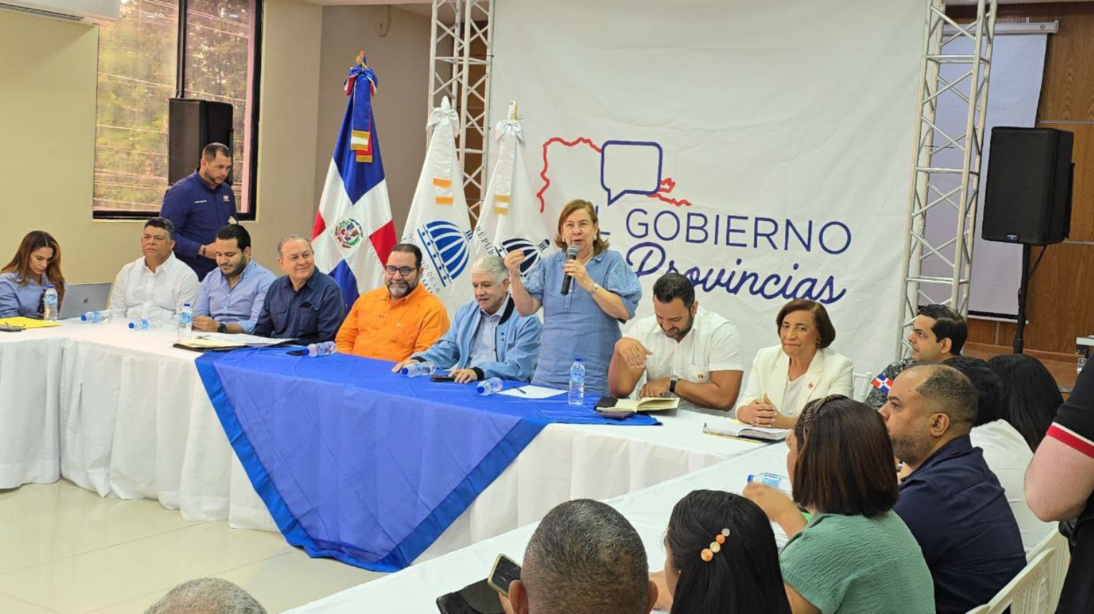
Gobierno en Las Provincias fortalece diálogo comunitario en La Vega
En el marco del programa Gobierno en Las Provincias, el ministro de Obras Públicas, Ing. Eduardo Estrella, encabezó una Mesa de Trabajo en La Vega, acompañado por la gobernadora provincial Luisa Jiménez, el senador Rogelio Genao, la alcaldesa Amparo Custodio y el viceministro Fernando Taveras. Este encuentro tuvo como propósito principal evaluar el avance de los proyectos de infraestructura en ejecución y abrir un espacio de escucha activa para conocer de primera mano las necesidades y aspiraciones de las comunidades veganas.
Durante la jornada, se abordaron temas prioritarios como la mejora de la red vial, el fortalecimiento de los servicios básicos, la recuperación de espacios públicos y el impulso al desarrollo urbano sostenible. Las autoridades presentes reafirmaron su compromiso con una gestión transparente, participativa y centrada en el bienestar colectivo, destacando que cada obra ejecutada debe responder a las realidades locales y generar un impacto positivo en la calidad de vida de la gente.
El ministro Estrella valoró el papel de los líderes comunitarios y representantes locales como aliados fundamentales en la planificación territorial, señalando que “el verdadero progreso se construye escuchando a la gente y trabajando juntos para transformar sus entornos”. Por su parte, la gobernadora Jiménez resaltó la importancia de estos espacios de articulación interinstitucional, que permiten al Gobierno acercarse a las provincias con soluciones concretas y una visión compartida de desarrollo.
Este espacio forma parte de la estrategia nacional de acercamiento institucional, promoviendo una gestión pública más transparente, participativa y orientada al bienestar de cada provincia

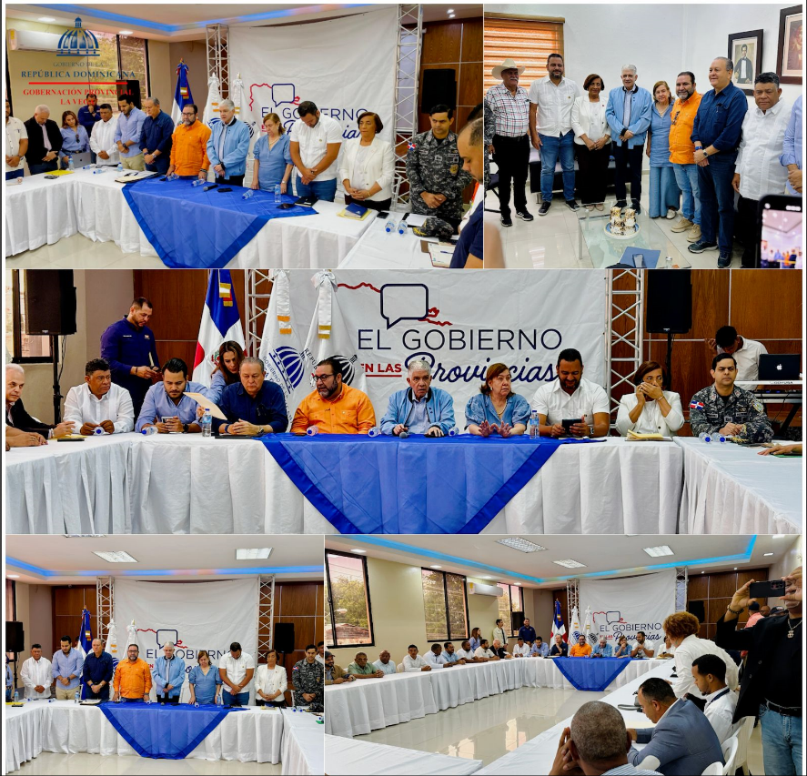
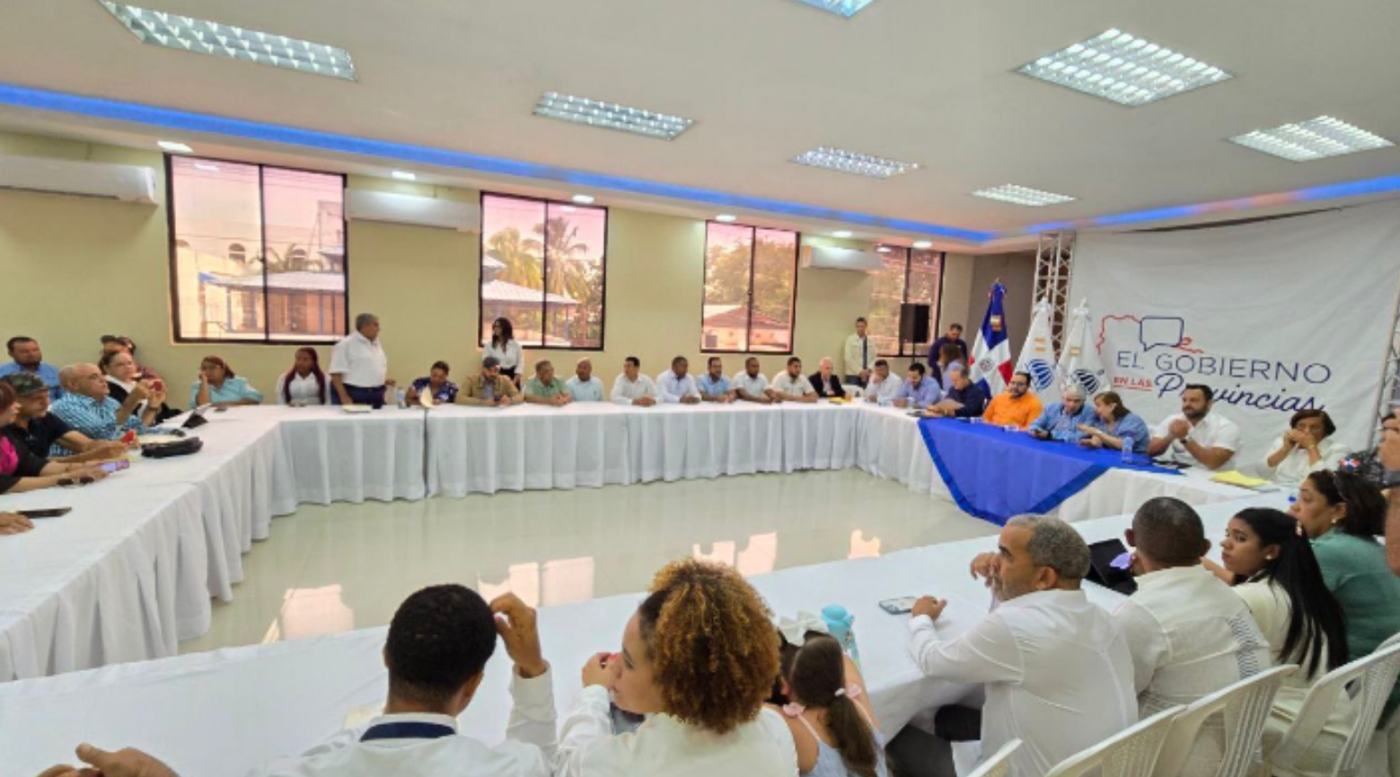
https://gobernacionlavega.gob.do/wp-content/uploads/2025/07/VID-20250711-WA0014.mp4

DONACIÓN EN ESPECIE

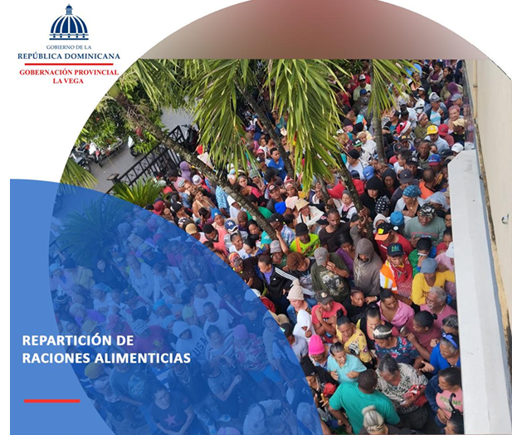

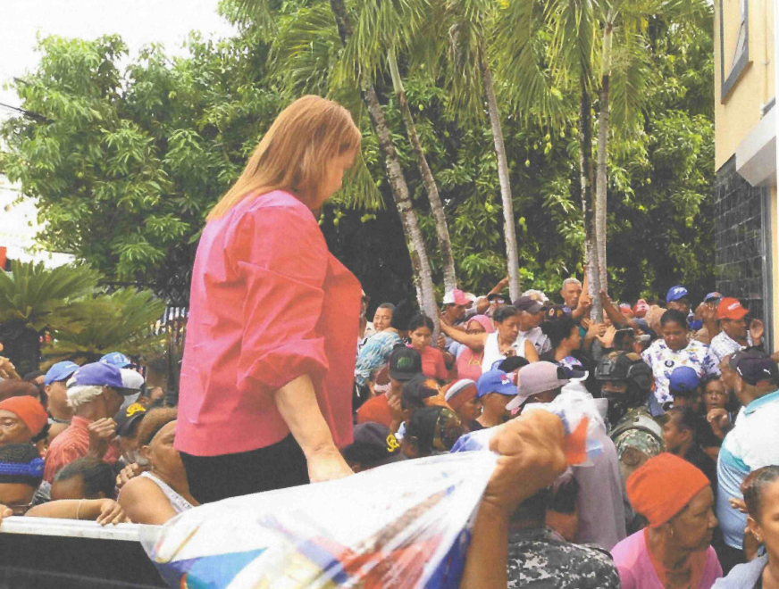
Luisa Jiménez
Gobernadora Provincial de La Vega

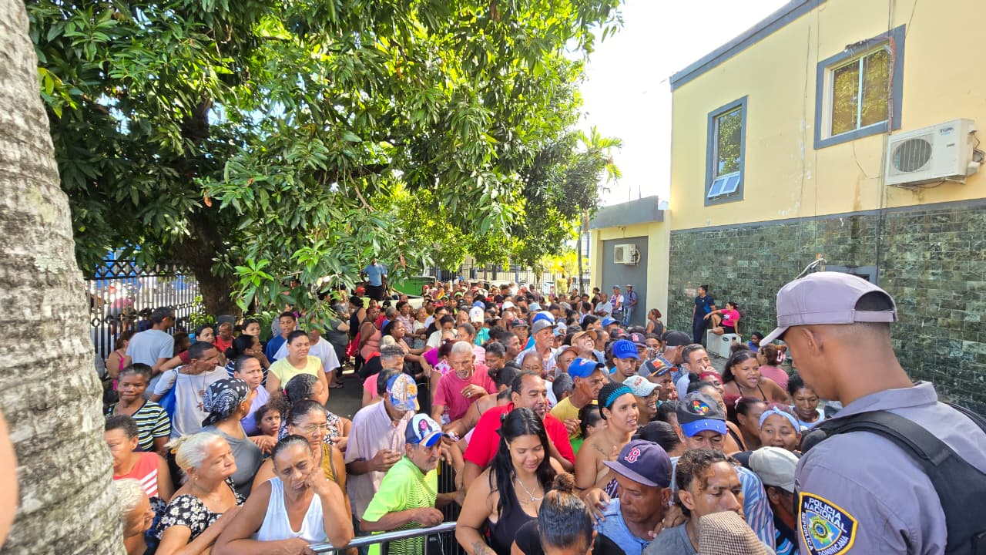

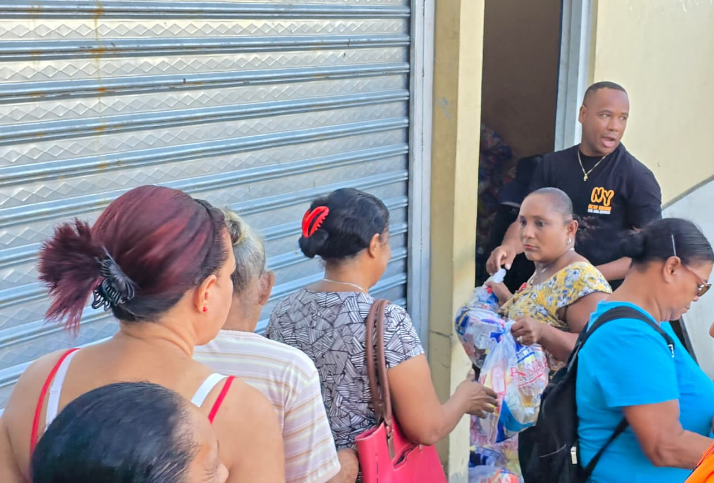

Donación de fundas con alimento crudo en el parqueo de la
Gobernación de La Vega

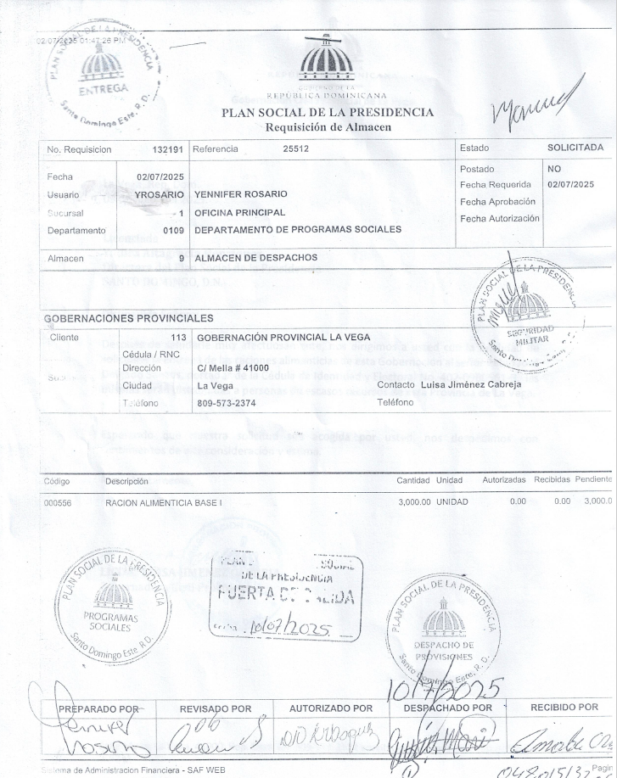

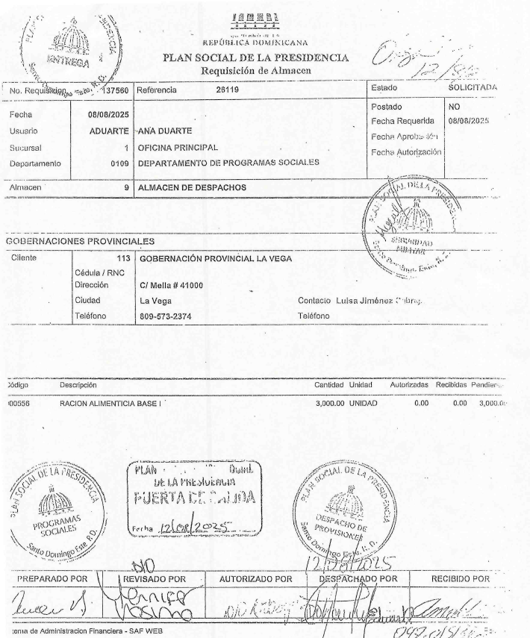

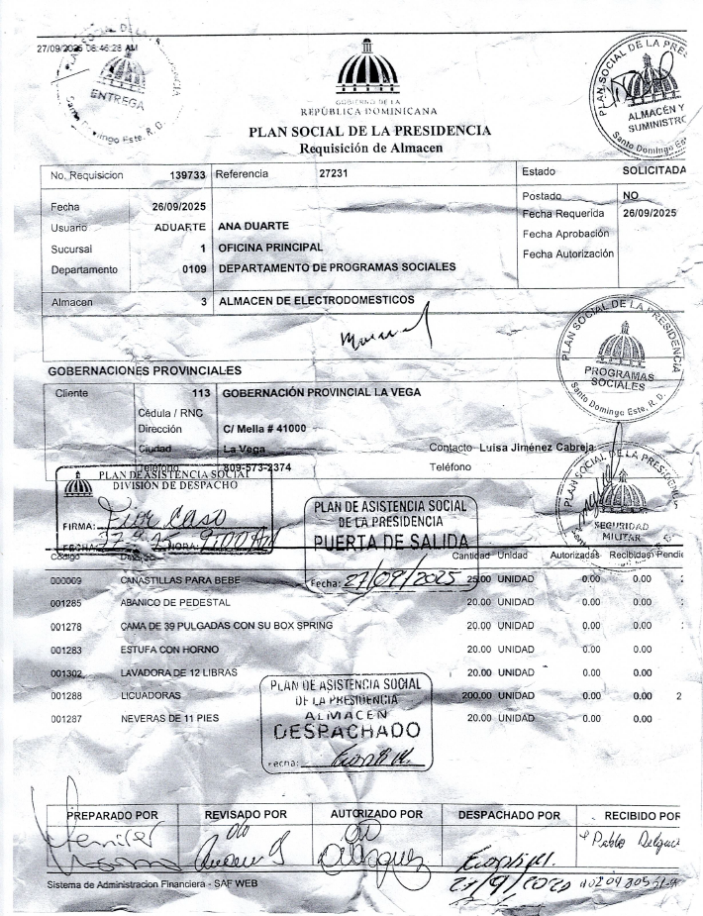

Donación de Canastillas
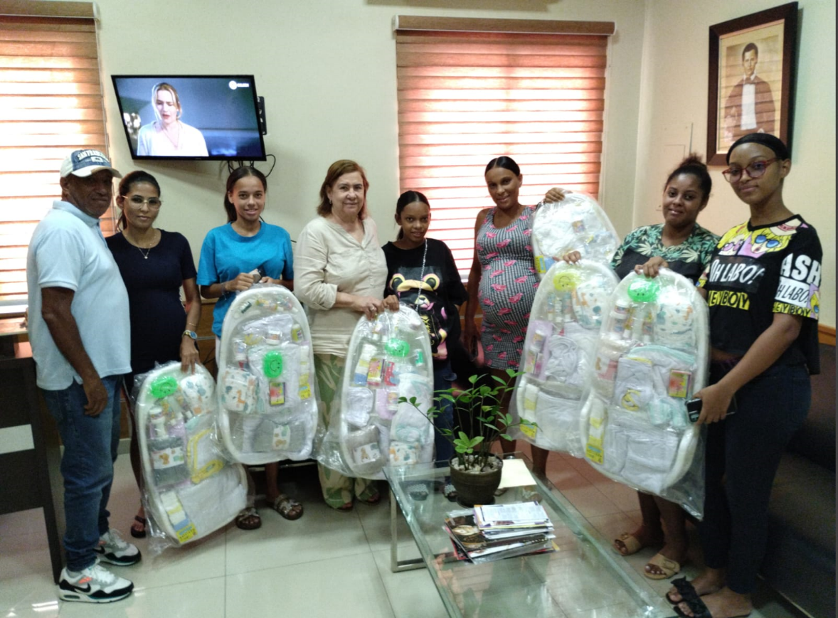

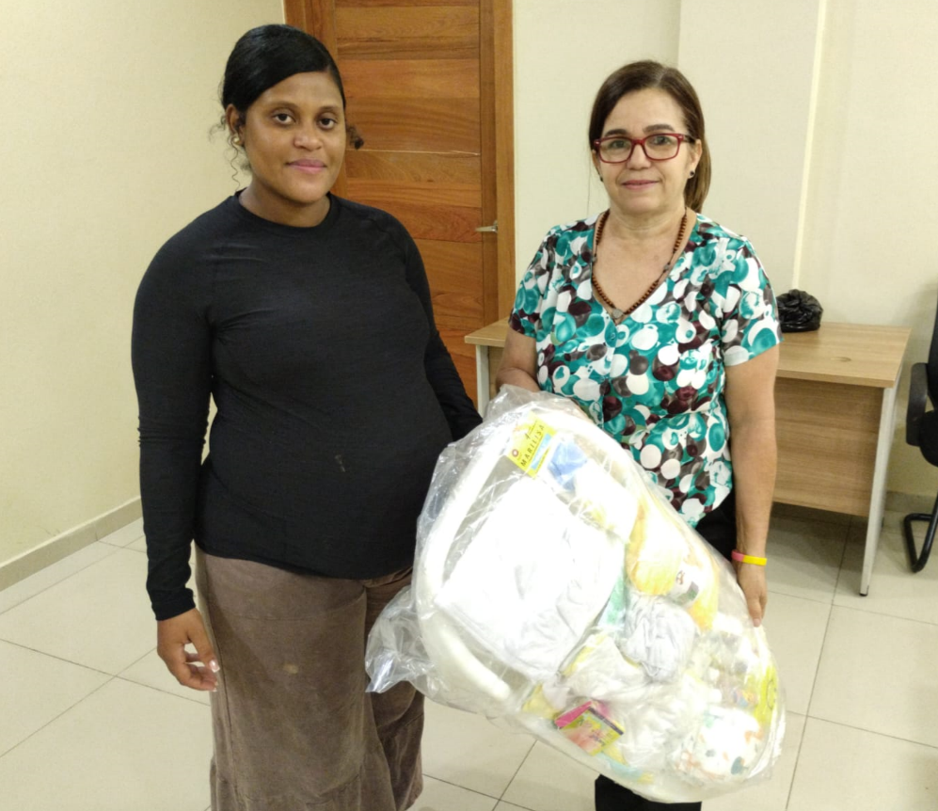
https://gobernacionlavega.gob.do/escribele-al-alcade/

Conclusión

La Gobernación Provincial de La Vega en la ejecución del tercer trimestre de julio a septiembre ha presentado los resultados del cumplimiento de las actividades programadas en el POA 2025.

Los indicadores de las demandas territoriales de Mesa de Seguridad Ciudadana, las estadísticas de servicios y ayudas sociales, el desarrollo del Gobierno en Las Provincias con el sector MOPC, las entregas de ración alimenticia y la donación de canastillas para bebé muestran el compromiso asumido acorde al eje estratégico de la Institución.

Los datos recopilados confirman, además, el esfuerzo y mejora en el trabajo comunitario, así como la transparencia en la ejecución de los recursos destinados a la población de la provincia de La Vega.

Revisado por:

Wardes D. García
Asistente Administrativa

Aprobado por:

Licda. Luisa Jiménez Cabreja
Gobernadora Provincial La Vega

